**深 圳 大 学 实 验 报 告**

**课程名称：­ 计算机系统（1）**

**实验项目名称： LC-3汇编语言实验-求成绩等级**

**学院： 计算机与软件学院**

**专业： 软件工程**

**指导教师： 李志**

**报告人：郑彦薇 学号：2020151022 班级：软件工程01班**

**实验时间： 2021/5/8**

**实验报告提交时间： 2021/5/19**

**教务处制**

**一、实验目的**

**分析和理解指定的需解决问题。**

**利用LC-3的汇编代码设计实现相关程序。**

**通过LC-3仿真器调试和运行相关程序并得到正确的结果。**

**二、实验内容**

**利用LC-3汇编语言实现成绩的输入、降序排序、等级人数的求解**

**程序从x3000开始，输入数据从x3200开始共16个数，将排序结果存放在x4000~x400F，将A等级人数存放在x4100，B等级人数存放在x4101**

**三、实验步骤与结果**

**（一）问题的解决思路:**

解决这一问题，我们可以将它分为**3个**部分：

1. 对数据进行排序，从x3200开始输入16个数据，采用冒泡排序的方法，对16个数据从大到小进行排列；

2、将排序后的数据从x3200~x320F复制到x4000~x400F；

3、计算A、B等级的人数，将结果分别存放在x4100和x4101中。

1. **流程图：**

根据上述解决思路，我们可以得到解决问题的流程图如下：

程序从x3000开始

设置双层循环，进行冒泡排序（模块1）

将排序后的数据从x3200~x320F复制到x4000~x400F

从x3200开始，判断前4个数，查找复合条件的A等级的人数（模块2）

从x3200开始，判断前8个数，查找复合条件的A、B等级的总人数，减去上面已得结果，得到B等级的人数（模块3）

**模块一：冒泡排序的具体流程： 模块二：A等级人数的查找：**

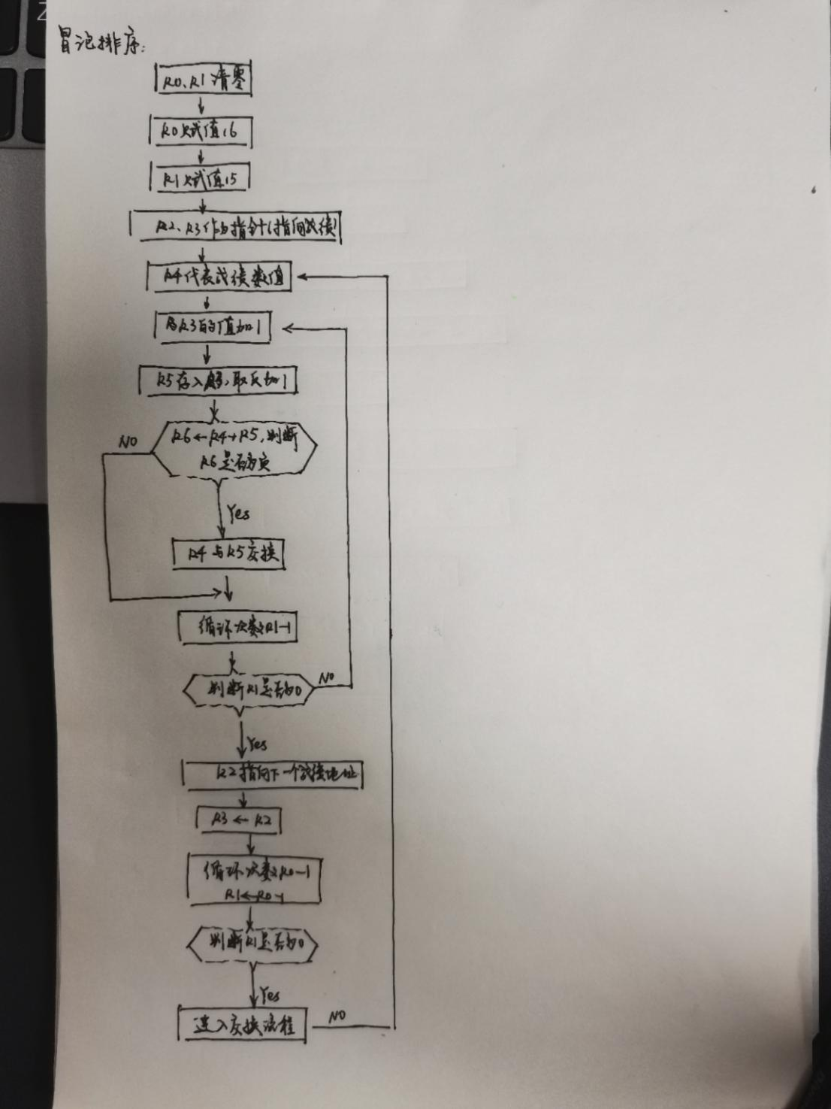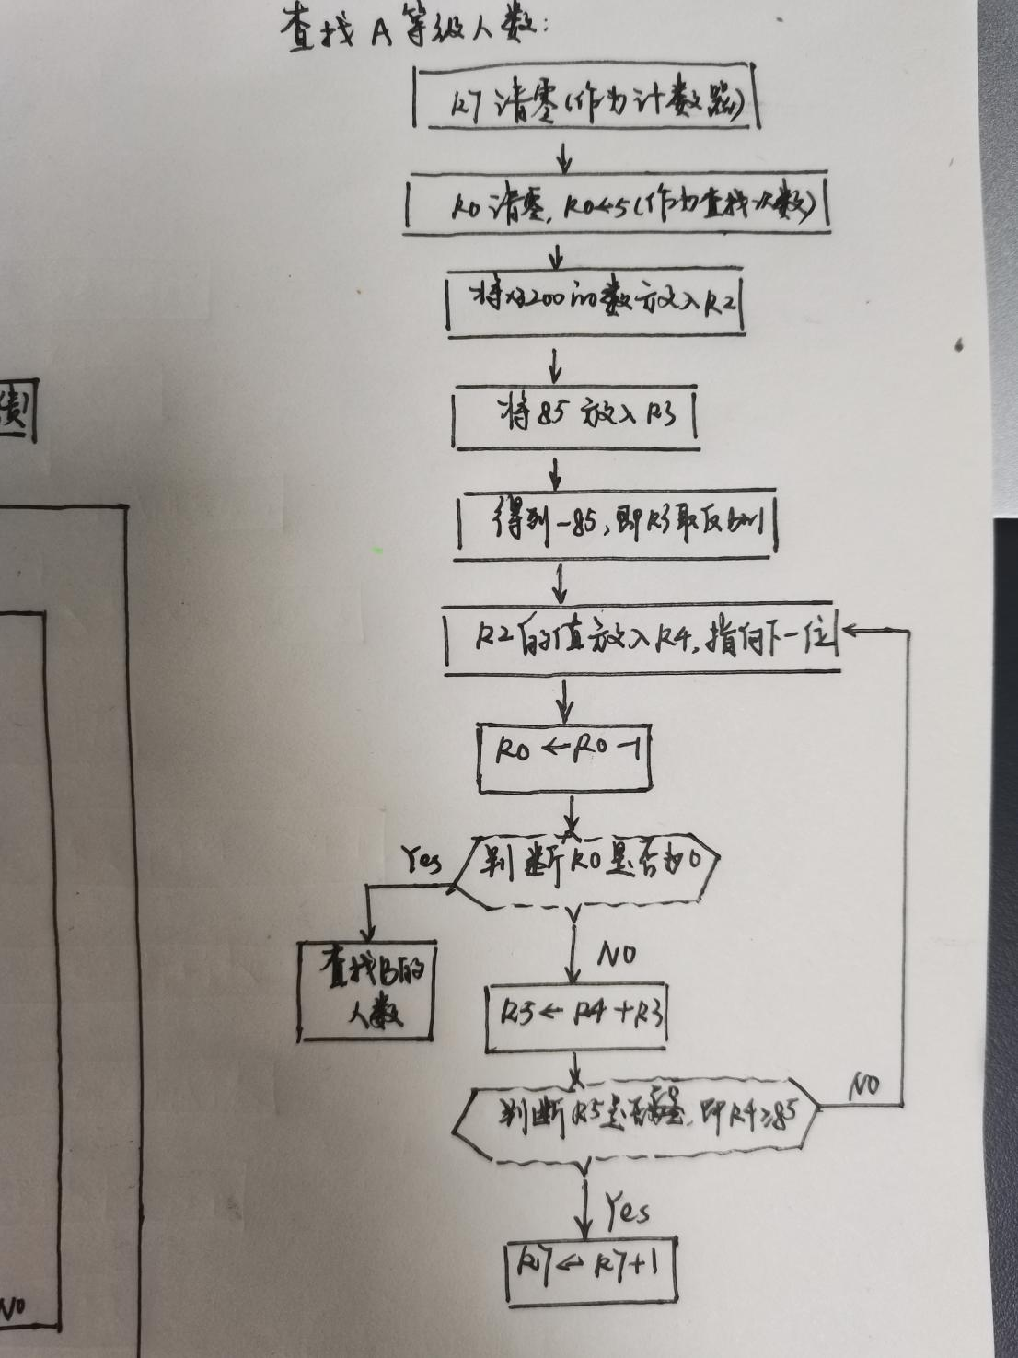

**模块三：B等级人数的查找：**

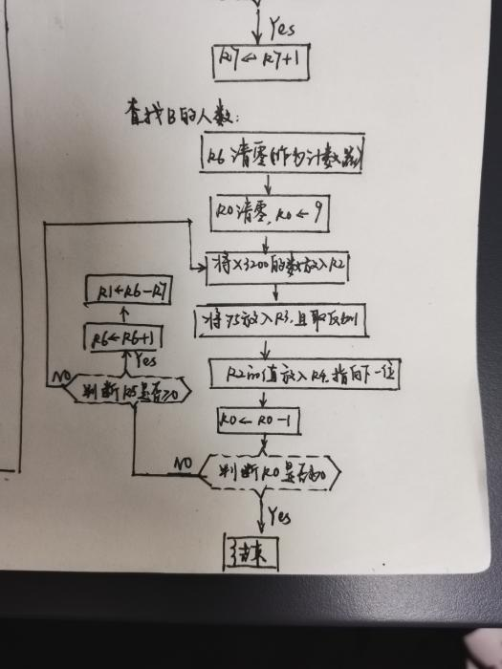

**（三）解决问题（编程实现）：**

1. **进行冒泡排序：**

进行冒泡排序的关键在于建立一个二次循环，根据数据的个数，我们可以得到外层循环的次数为16次，内层循环的次数为15次。根据上述流程图，我们只需要将R0,R1作为循环次数的计数器，分别进行赋值。设置好循环次数之后，通过对前后两个数进行相减，将结果与0比较，就可以得到他们的大小关系，再确定是否需要进行交换就可以了。具体实现代码见附带.asm文件。

1. **进行A等级人数的统计：**

排序完成之后，根据A等级的条件，我们只需要对前面四个数与85比较，于是我们设置一个大小为4的循环，放入R0中，当R0大于0时，将数据与85进行相减，若结果大于或等于0，则复合A等级的条件，此时对计数器即R7进行加1操作即可。具体实现代码见附带.asm文件

**3、进行B等级人数的统计：**

在进行B等级的人数的统计的时候，首先我们知道，B等级的是由前8个数中数值大于或等于75的成绩统计的，但因为A人数的不确定，我们可以将前8个数中满足大于或等于75的成绩个数进行统计，循环方法与统计A等级的人数的循环方法相同，将循环次数由4改成8即可，再将统计后的数据中已经确定为A等级的人数减去，我们就可以得到B等级的人数，借助R1寄存器存放这个进行减法的结果。具体实现代码见附带.asm文件。

1. **结果展示：**

我们取下面一组不重复的数据来测试这个程序的编写是否正确：

从**x3200**开始输入以下数据：

**86、90、97、85、73、60、67、75、80、63、54、50、46、55、61、40**

**（**数据在LC-3中以十六进制表示**）**

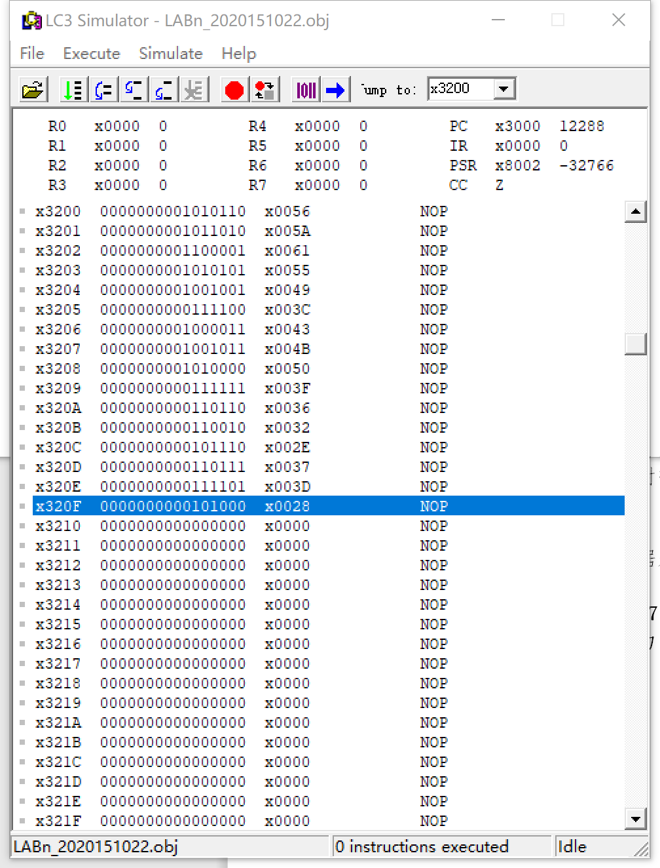

**得到排序结果如下图所示（为预期结果）：**

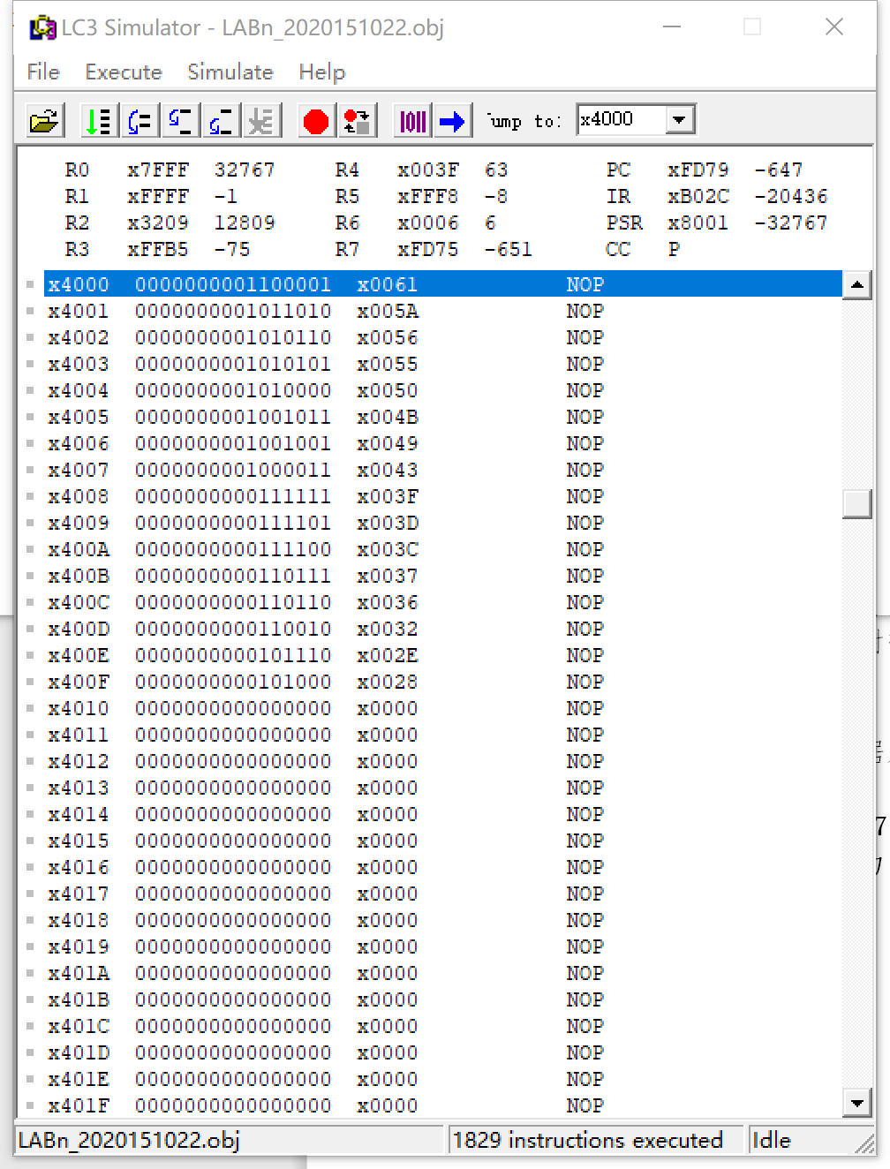

可以知道，在这组数据中，**为A等级有4人，为B等级的有2人。**

**统计结果如下图所示：**

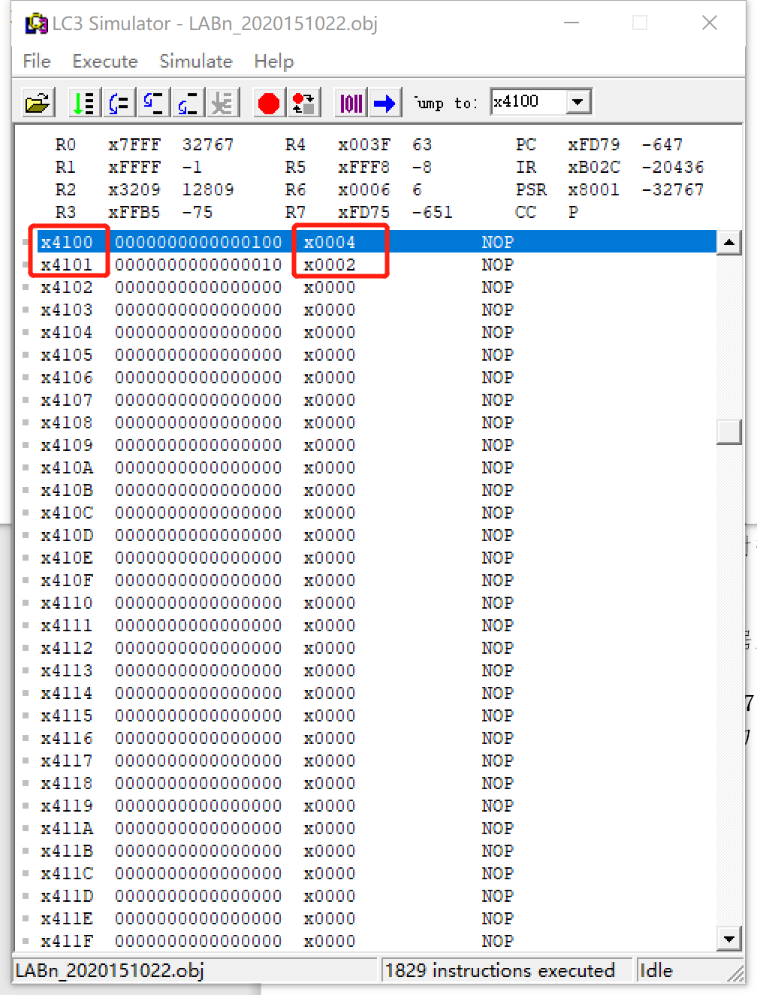

可以看到，结果的确为**4和2**，且存放在**x4100与x4101**中。

**程序编写完成。**

**四、实验结论**

该程序完成了对成绩进行排序以及分化等级的任务，在解决这一问题时，我们可以得到以下结论：

·处理这类问题，首先是将程序分割成每个小的任务，然后分别进行流程图的绘制以及程序的编写，再将每个小任务进行合并。

·循环的进行利用给相应的寄存器赋值，然后逐次减1，判断-1结果与0的关系来确定是否重复执行某个环节，以达到循环的效果。

·在进行一些数据的统计时，可以利用先前得到的数据，如进行A等级人数的统计时，可以借助先前已经进行排序的结果；在统计B的人数时，可以利用前面已经得到的A的人数；需注意的是，要利用这些数据，不能对它们所存放地址进行改动。

|  |
| --- |
| 指导教师批阅意见：  成绩评定：  指导教师签字：  年 月 日 |
| 备注： |

注：1、报告内的项目或内容设置，可根据实际情况加以调整和补充。

2、教师批改学生实验报告时间应在学生提交实验报告时间后10日内。